Утверждаю:
Заведующая МКДОУ
д/с «Солнышко»
____________ Агамирзоева Л.С
Тема проекта:

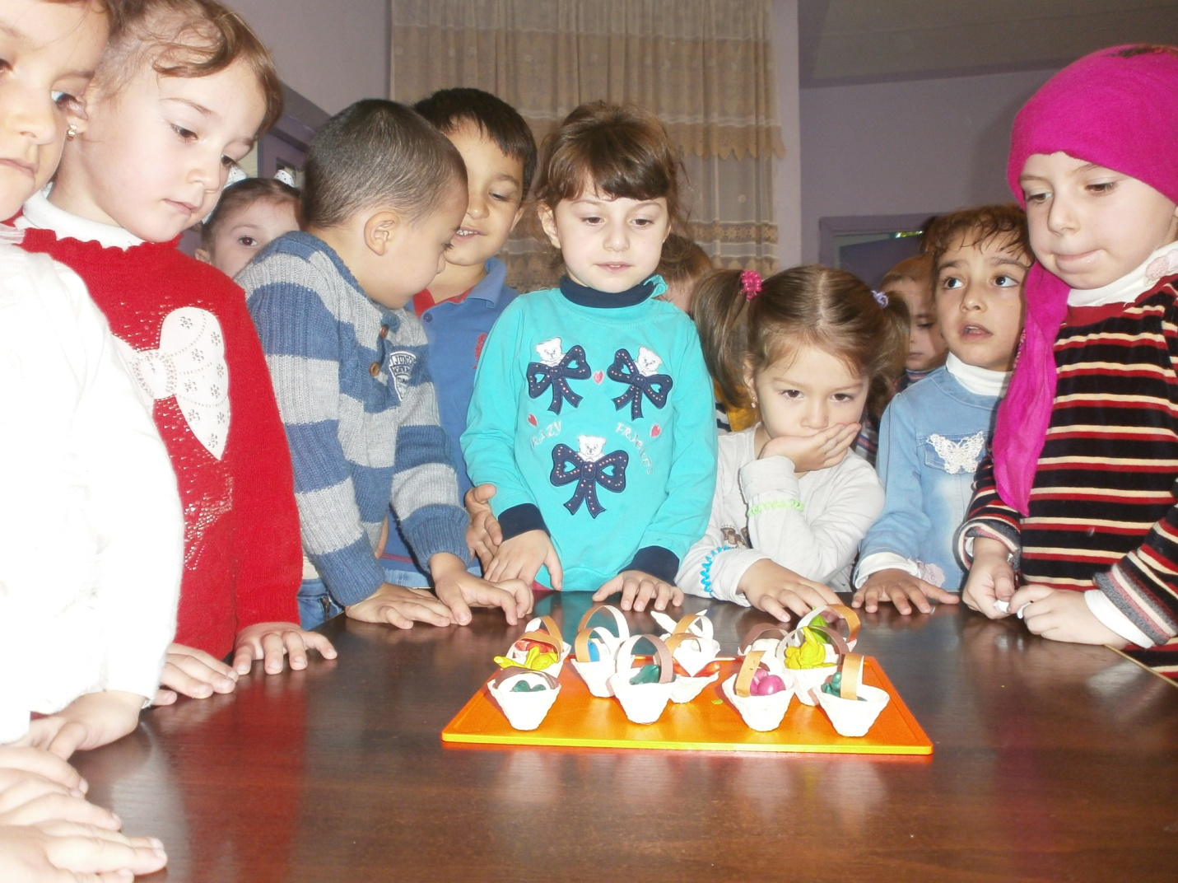

Воспитатель: Мисриханова Н.А
Средняя группа №1
д/с «Солнышко» 21.10.2015г

Основополагающий вопрос:

Для чего людям нужны овощи?
Проблемные вопросы:
• Какие познавательные области можно
интегрировать на занятиях у дошкольников
при изучении овощей?
• Где используются овощи?

Образовательные области: познание,
чтение художественной литературы,
художественное творчество

Участники: дети-дошкольники 5-6 лет, а
также их родители и воспитатели

Вид проекта:
Краткосрочный

Срок реализации проекта:
3 недели
Тип проекта:
Смешанный

Аннотация проекта:
Материалы данной работы помогут совместить воспитание, обучение и игру. На конкретных примерах дети знакомятся с овощами, произрастающими в нашем регионе, обогащают свои знания и представления о них и их свойствах. Участие детей в проекте развивает у них связную речь, творческие способности, поисковую деятельность. проект рассчитан на 7 занятий и может быть использован воспитателями детского сада, родителями, психологами.

Дидактическая цель:
Формирование познавательных и творческих способностей у дошкольников при изучении темы: « Овощи» Методические задачи: обогатить представление у детей об овощах, произрастающих в нашем регионе
( томат, тыква, баклажан и др)
- обогатить словарный запас детей за счет обозначения качеств овощей (вкуса, цвета, величины);
- развивать связную речь через составление описательного рассказа об овощах;
-воспитывать культуру за столом при дегустации блюд.

Гипотеза:
Если с детьми разучить стихи и игры об овощах и привлекать к этому родителей, то у дошкольников расширяется запас знаний об овощах и представление о сельскохозяйственных растениях.

Этапы реализации проекта:

Этапы работы | Содержание | Ответственные
Организационно-  подготовительный | • Подбор иллюстративного материала;  • подбор игр и упражнений;  • разработка плана занятий и мероприятий | воспитатель
Основной | • работа по реализации проекта  (занятия, игры, беседы с детьми)  • работа с родителями и  педколлективом;  • экскурсии в природу | Воспитатель дети и родители
Заключительный | • анализ и оценка полученных  результатов;  • коллективная работа по созданию  коллажа «Наш богатый огород» в  технике «Рваное солнышко»  • подготовка презентации проекта. | Воспитатель и дети

Механизм реализации проекта:

1-е занятие. Изучение картин с изображением овощей, беседа
о них.
2-е занятие. Чтение русской народной сказки «Вершки и
корешки». Обсуждение, разучивание стихотворений об овощах.
3-е занятие. Игровое занятие (подвижные игры «Капуста»,
«Урожай»).
4-е занятие. Чтение сказки «Чиполлино», разучивание
пальчиковой гимнастики.
5-е занятие. Игровое занятие (дидактические игры «В огороде у
козы Лизы», «Повар и овощи», «Сбор урожая»).
6-е занятие. Экскурсия на приусадебный участок соседей во
время уборки урожая картофеля.
7-е занятие. Выполнение группового коллажа «Наш богатый
огород» Полученные результаты:

Полученные результаты

Составлять описательный рассказ об овощах использованием опорной схемы

Знания о том, как
растут овощи, где, как
ухаживать за ними
Знать и
называть овощи, и их части
их части
Образовательный
проект «Чудесное
лукошко»

Определять овощи на ощупь, на вкус и по описанию
Находить сходства и различия овощей по нескольким признакам, владеть обобщающим понятием «Овощи».

Выводы
В результате реализации проекта мы пришли к
выводу, что подобные занятия, игры,
продуктивная деятельность объединяют детей
общими впечатлениями, переживаниями, у
детей увеличился словарный запас и знания и
представления о различных овощах, во время
экскурсии они узнали о сельскохозяйственных
профессиях. Следовательно наша гипотеза
подтвердилась

Информационные ресурсы

• Агранович З.Е. сборник домашних заданий в помощь логопедам и родителям/
З.Е.Агранович. – СПб.: Детство-пресс,2003
• Программа обучения детей 5-летнего возраста с недоразвитием
фонетического строя речи/ Составители: Михайлова А.А., Боровцова Р.А.
Тамбов изд-во, ИПК РО,1994
• Пензулаева Л.И. Подвижные игры и игровые упражнения для детей 5-7 лет/
Л.И.Пензулаева – М.: Владос, 2002
• Волчкова В.Н., Степанова Н.В. Конспекты занятий в старшей группе
детского сада. Познавательное развитие. Учебно-методическое пособие для
воспитателей и методистов ДОУ. – Воронеж: ТЦ «Учитель»,2004
• Владимирская Л.А.От осени до лета (детям о природе и временах года в
стихах, загадках, пословицах, рассказах о православных праздниках, народных
обычаях и поверьях): Для воспитателей детских садов и музыкальных
руководителей. – Волгоград: Учитель,2006.
• Ребенок и окружающий мир: занятия на прогулке. Старшая
группа/Составитель Л.Л.Машкова – Волгоград: ИТД «Корифей» - 2005
• Алешин Н.В.Ознакомление дошкольников с окружающим и социальной
действительностью. Старшая и подготовительная группы. – Москва: Элизе
Трейдинг, ЦГЛ, 2004
• Проектная деятельность старших дошкольников/ авт.-сост. В.Н.
Журавлева. – Волгоград: Учитель, 2009

Коллаж «Наш богатый огород»
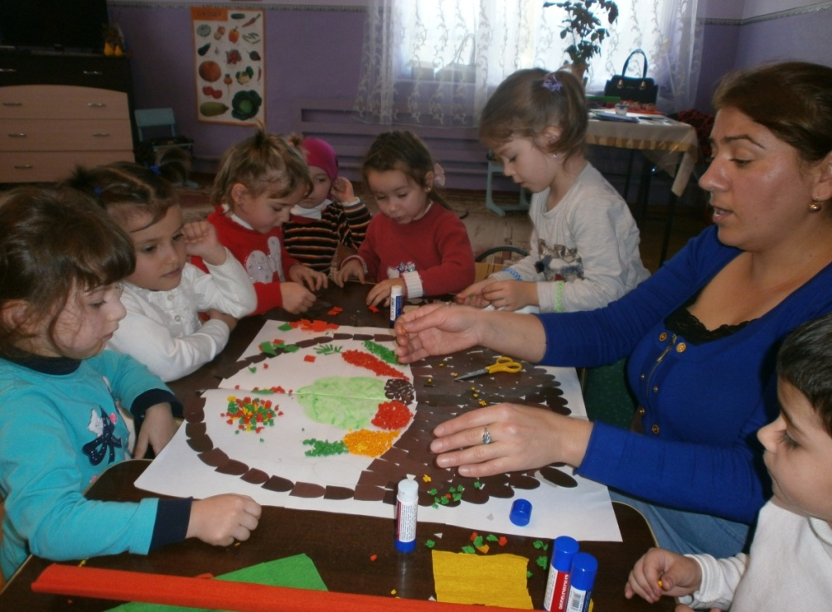

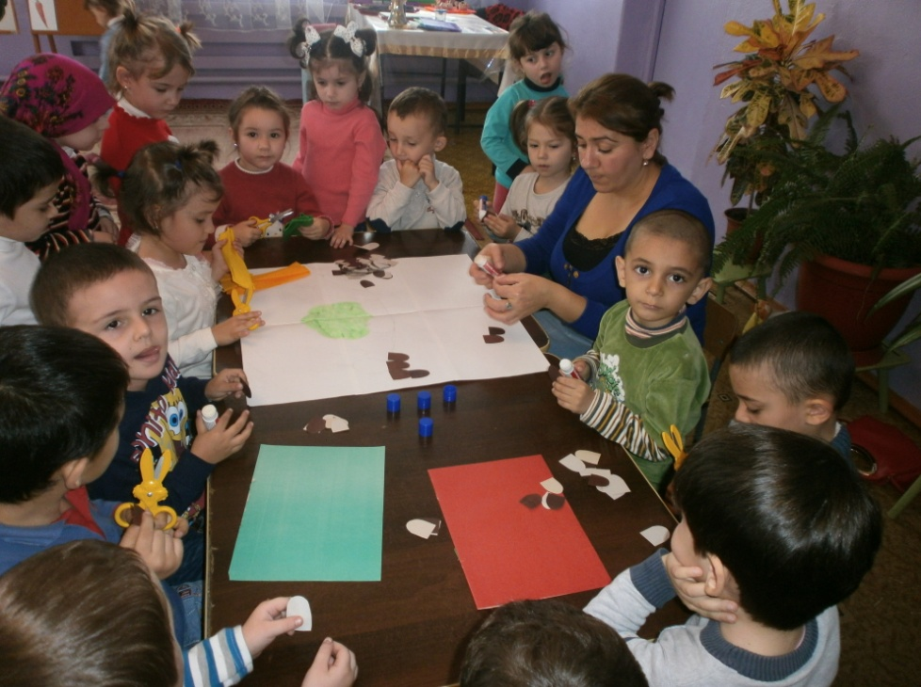

Занятие на тему: «Овощи»

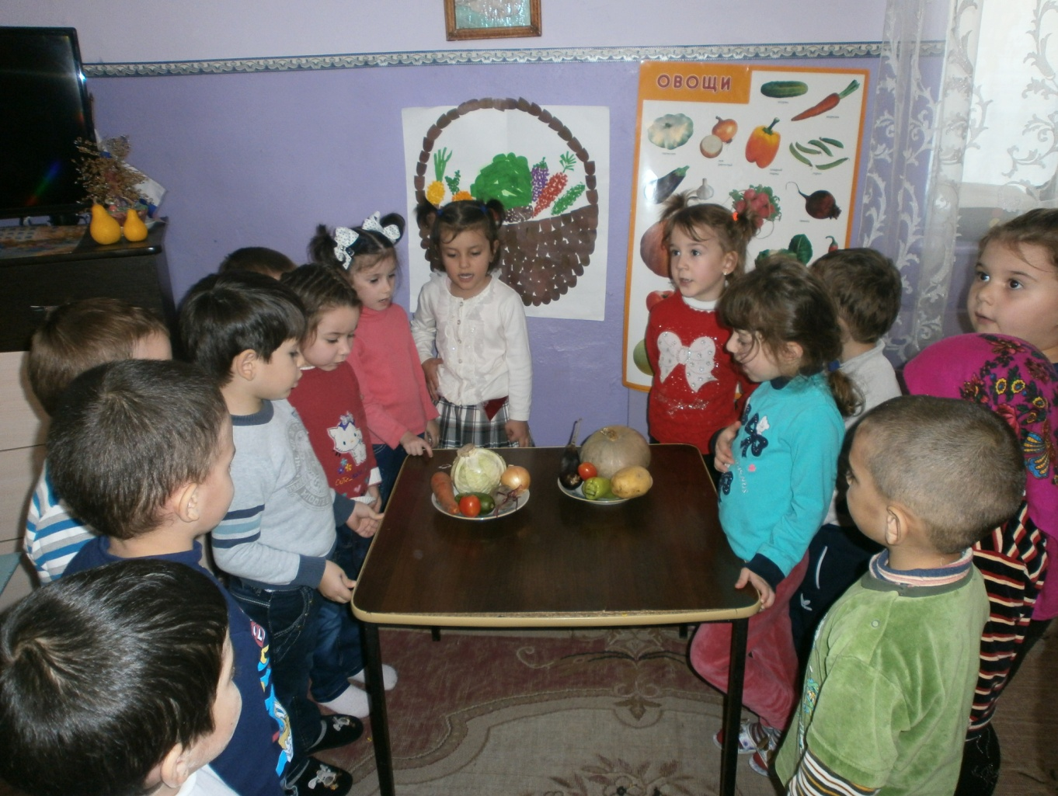

Презентация проекта:
Развлечение
«Загадки и отгадки»
Эмина:
Белая и хрусткая.
Зовут меня капусткою.
Вкусная полезная-
Прогоню болезни я
Сабина :Да, я перец, но не тот,
Что язык так сильно жжет.
Я мясистый витаминный,
Запаси меня на зиму.
Габиб: Моё имя – баклажан.
Фиолетовый кафтан,
Ты сырым меня не жуй!
Для икры я пригожусь.
Навруз: Я и в супе , и в салате,
В пирогах и в оладьях.
Ты попробуй , крошка .
Я - всем нужная картошка!
Амира: Мы редиску поливали,
Когда вырастет , все ждали…
Со сметанкой , очень вкусно
С добавлением капусты!
Лаура: У меня есть друг,
Он – от семи недуг!
Это – вкусный и полезный,
Желто – золотистый лук!
Джалиль: Как у бабушки на грядке
Вырос овощ очень сладкий,
Проведём мы тренировку-
Кто быстрей сгрызёт морковку.
ИГРА : »Кто быстрее сгрызет морковку»
Имам: У морковки красный носик,
Сочный , вкусный , сладкий плод.
А зеленый пышный хвостик
Украшает огород.
Ахмед: Я длинный и зеленый,
То свежий , то соленый,
Расту я в огороде,
Любим во всем народе,
Вот какой я молодец,
Называюсь огурец.
Марьям: Помидор я, иль томат,
Витаминами богат,
На вид я не ужасный:
Круглый я и красный,
Положить меня в салат
Каждый будет очень рад.
ПЕСНЯ»Урожайная»
К нам на праздник пришла коза Лиза ,и мы сейчас загадаем ей загадки .
Амир: Сто одежек- все без застежек (капуста).ИГРА»КАПУСТА».
Саид : Красная девица
Сидит в темнице,
А коса на улице.(морковь).
Феликс: Алый сапог в земле горит (свекла).
Алина: Никого не огорчает,
А всех плакать заставляет(лук).
Сусанхалум: На грядке длинный и зеленый,
А в кадке желтый и соленый(огурец).
ИГРА»ЧУДЕСНЫЙ МЕШОЧЕК»
Шамиль: Маленький и горький, луку брат(чеснок).
Сечме: В огороде- желтый мяч.
Только не бежит он вскачь,
Он как полная луна.
Вкусные в нем семена(тыква).
Ханхалум: В огороде хоть росла,
Знает ноты «соль» и «фа».
Гуля: Красный, детки, но не мак,
В огороде - не бурак,
Сочный лакомый синьор.
Угадайте (помидор).
ИГРА»КТО БЫСТРЕЕ СОБЕРЕТ УРОЖАЙ.»

